**学习主题：森林之歌**

1. **学习目标**

同学们，今天我们学习的主题是《森林之歌》，这节课我们将欣赏乐曲《森林水车》，联想乐曲所描绘的情景，体会乐曲的情绪与结构，知道这首作品是一首管弦乐曲。

1. **学习活动**

活动1：了解水车。

活动2：看着图片聆听乐曲的序奏段落，联想这段音乐所描绘的情景。

活动3：看着图片聆听乐曲的主题段落，联想这段音乐所描绘的情景，体会主题乐段是由四个乐句构成。

活动4：跟着音乐用la哼唱乐曲主题。

活动5：完整聆听乐曲，了解作品结构，用动作表现主题乐段。

活动6：了解作品是一首管弦乐曲。

1. **学习资源**
2. **管弦乐曲**

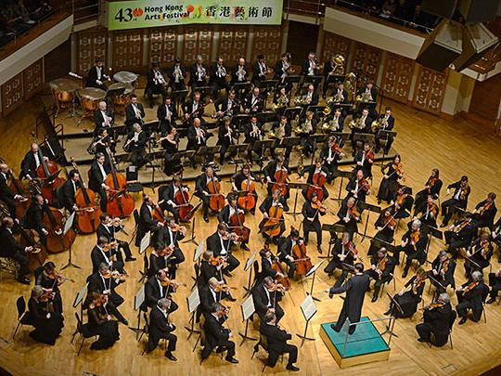

**管弦乐曲是由西洋管弦乐队演奏的，管弦乐队通常由弦乐、木管、铜管、打击乐等不同乐器组合而成的。**

**2．《森林水车》主题乐段歌片**

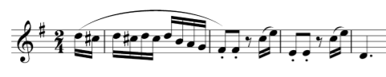**（后略）**